EL NIÑO/OSCILACIÓN DEL SUR (ENSO, por sus siglas en inglés)
DISCUSIÓN DIAGNÓSTICA

emitida por el

CENTRO DE PREDICCIONES CLIMÁTICAS/NCEP/NWS
y el Instituto Internacional de Investigación para el Clima y la Sociedad
Traducción cortesía del: NWS-WFO SAN JUAN, PUERTO RICO
11 de noviembre de 2021

Estatus del Sistema de alerta del ENSO: Advertencia de La Niña

Sinopsis: Es probable que condiciones de La Niña continúen a través del invierno 2021-22 del Hemisferio Norte (~90% de probabilidad) y hasta la primavera 2022 (~50% de probabilidad durante marzo-mayo).

Las condiciones de La Niña se fortalecieron el mes pasado, con temperaturas de superficie del mar (SSTs, por sus siglas en inglés) por debajo del promedio en el Pacífico ecuatorial (Fig. 1). En la semana pasada, los valores de los índices de El Niño estuvieron entre -0.7 ºC a -1.0 ºC, con las anomalías más frías en la región de El Niño-3.4 (Fig. 2). Las temperaturas de la subsuperficie por debajo del promedio (promediadas desde 180-100ºW) estuvieron aproximadamente en la misma amplitud que para este momento en el mes pasado (Fig. 3), y se reflejó la prevalencia de temperaturas por debajo del promedio en el este del Océano Pacífico (Fig. 4). Se observaron anomalías nuevamente en los vientos del este en los niveles bajos y en los vientos del oeste en los niveles altos sobre partes del Pacífico ecuatorial. La convección tropical estuvo suprimida cerca y al oeste de la Línea de Cambio de Fecha y levemente aumentada sobre Indonesia (Fig. 5). El Índice de Oscilación del Sur y el Índice de Oscilación Ecuatorial del Sur permanecieron positivos. En general, las condiciones del sistema océano-atmósfera estuvieron consistentes con condiciones de La Niña.
Los promedios de pronósticos IRI/CPC para la región de SST del Niño-3.4 favorecen que La Niña continúe hasta la temporada de enero-marzo 2022 (Fig. 6). El consenso de los pronosticadores también anticipa que La Niña persista por más tiempo, potencialmente regresando a condiciones de ENSO-neutral durante abril-junio 2022. El índice de El Niño-3.4 tiene un 66% de probabilidad de alcanzar un valor de menos de -1.0ºC durante noviembre 2021-enero 2022, pero solo un 14% de probabilidad de estar por debajo de -1.5ºC. Por lo tanto, en su pico, se favorece La Niña con intensidad moderada. En resumen, se espera que condiciones de La Niña continúen durante el invierno 2021-22 del Hemisferio Norte (~90% de probabilidad) y hasta la primavera 2022 (~50% de probabilidad durante marzo-mayo; oprima Consenso del Pronóstico de CPC/IRI para la probabilidad de cada resultado en periodos de 3-meses).
Se anticipa que La Niña afecte las temperaturas y precipitaciones a través de los Estados Unidos en los próximos meses (la perspectiva de 3 meses de temperatura y precipitación será actualizada el jueves, 18 de noviembre).
Esta discusión es un esfuerzo consolidado de la Administración Nacional Oceánica y Atmosférica (NOAA, por sus siglas en inglés), el Servicio Nacional de Meteorología de NOAA y sus instituciones afiliadas. Las condiciones oceánicas y atmosféricas son actualizadas semanalmente en la página de Internet del Centro de Predicciones Climáticas (Condiciones actuales de El Niño/La Niña y La Discusión de Expertos). Perspectivas y análisis adicionales están disponibles en el blog del ENSO. Un pronóstico de intensidad probabilística está disponible aquí. La próxima Discusión Diagnóstica del ENSO está programada para el 9 de diciembre de 2021. Para recibir una notificación por correo electrónico al momento en que la Discusión Diagnóstica del ENSO mensual esté disponible, favor enviar un mensaje a: ncep.list.enso-update@noaa.gov.

Centro de Predicciones Climáticas
Centros Nacionales de Predicción Ambiental
NOAA/Servicio Nacional de Meteorología
College Park, MD 20740
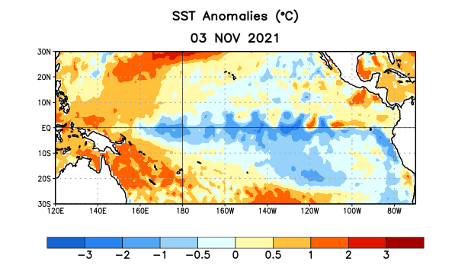
Figura 1. Anomalías (°C) promedio de la temperatura de la superficie del océano (SST, por sus siglas en inglés) para la semana centrada el 3 de noviembre de 2021. Las anomalías son calculadas utilizando como referencia los periodos promedio semanales de 1991-2020.

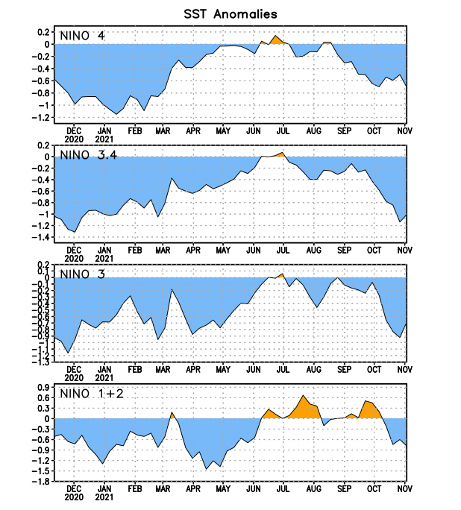
Figura 2. Series de Tiempo de las anomalías (en °C) de temperaturas de la superficie del océano (SST) en un área promediada en las regiones de El Niño [Niño-1+2 (0°-10°S, 90°W-80°W), Niño 3 (5°N-5°S, 150°W-90°W), Niño-3.4 (5°N-5°S, 170°W-120°W), Niño-4 (150°W-160°E y 5°N-5°S)]. Las anomalías de SST son variaciones de los promedios semanales del período base de 1991-2020
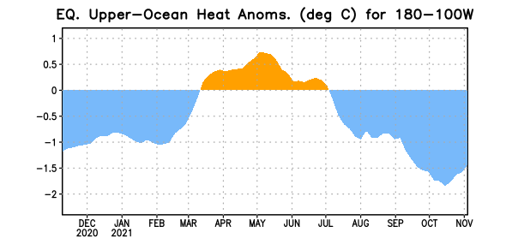

Figura 3. Anomalías del contenido calórico (en °C) en un área promediada del Pacífico ecuatorial (5°N-5°S, 180°-100°W). Las anomalías en el contenido calórico son calculadas como las desviaciones de los penta-promedios del período base de 1991-2020.

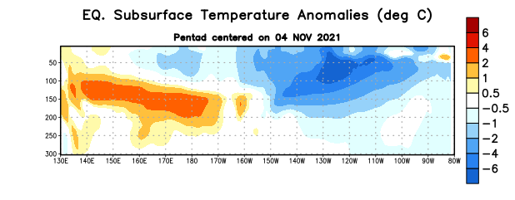
Figura 4. Anomalías de la temperatura (en °C) en un transecto de profundidad-longitudinal (0-300m) en la parte superior del océano Pacífico ecuatorial, centradas en la semana del 4 de noviembre de 2021. Las anomalías son variaciones a partir de los penta-promedios durante el periodo base de 1991-2020.

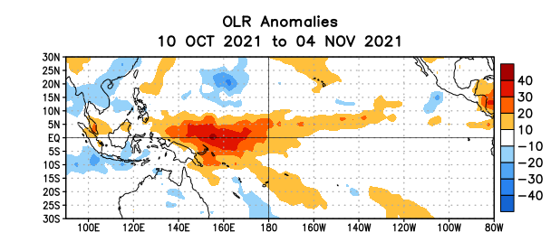
Figura 5. Anomalías del promedio de la radiación de onda larga emitida (OLR, por sus siglas en inglés) (W/m²) durante el período del 10 de octubre - 4 de noviembre de 2021. Las anomalías de OLR se calculan como desviaciones de los penta-promedios del período base de 1991-2020.

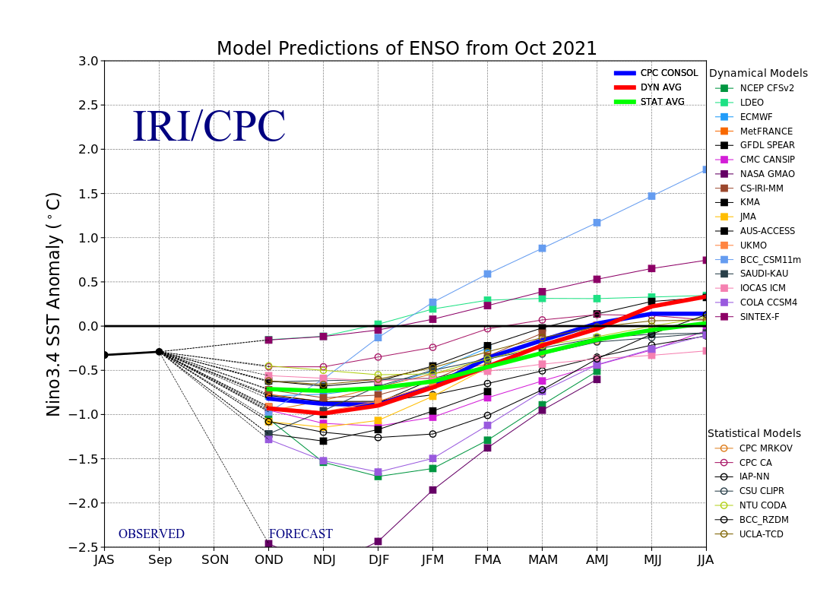
Figura 6. Pronósticos de las anomalías de la temperatura de la superficie del océano (SST) en la región de El Niño 3.4 (5°N-5°S, 120°W-170°W). Figura actualizada el 19 de octubre de 2021.

